Методическая разработка предновогодней обобщающей квест-игры
по пройденным темам за 1 полугодие для 2 класса
(учебное пособие Family and friends 1)
Описание материала: Игра направлена на повторение лексического материала, пройденного в первом полугодии: одежда, еда для учеников 2 класса. А также направлена на мотивацию обучающихся к изучению английскому языку и развитие устойчивого интереса, а также лексических навыков. Квест – это приключение, как правило, игровое, во время которого участнику или участникам нужно пройти череду препятствий для достижения какой-либо цели.
Квесты развивают:
- внимание;
- навык получать задание для выполнения;
- умение анализировать информацию;
- стремление к достижению цели;
- ловкость и смекалку;
- взаимодействие в команде.
Кроме того, квесты дарят яркие эмоции, именно поэтому выбор данной формы ведения урока благоприятен в предпраздничные дни для создания праздничной атмосферы, при этом невзирая на легкость данного мероприятия, сохраняется его интеллектуальная ценность и благодаря этому достигается цель и поставленные задачи образования и воспитания обучающегося.
Данное мероприятие я проводила с небольшой группой детей. Если есть возможность привлечь коллег в помощь, данный квест может быть проведен среди детей поделенных на две команды, а также с привлечением жюри. Что позволит формировать еще более высокий уровень командного духа и духа соперничества.
Цель: повторение лексико-грамматического материала за 1 полугодие для 2 класса дополнительных занятий по английскому языку, развитие устойчивого интереса к изучению английского языка.

Задачи данного мероприятия:

Образовательные: повторить лексический и грамматический материал.
Развивающие: развивать психические познавательные процессы (мышление, внимание, память, воображение, речь).
Воспитательные: мотивировать обучающихся к изучению английского языка, развивать кругозор, формировать умение работать в команде.

Перед началом урока из нескольких парт создается один общий стол, вокруг него ставятся стулья для каждого из участников. Заранее приобретаются подарки для беспроигрышной лотереи. А также редей просят одеть новогодние колпаки или рожки. На фоне играют музыкальные рождественские произведения на английском языке на экране новогодние пейзажи.
После приветствия учитель объясняет детям, что сегодня урок пройдет для них в необычной форме, их ждет квест, сегодня они все одна команда и должны работать слаженно, уважать мнение друг друга, уступать, не перебивать, ведь сегодня один за всех и все за одного. Прежде всего каждый должен вытянуть из волшебного мешочка свой счастливый беспроигрышный билет новогодней лотереи, приз за который каждый получит после успешного прохождения квеста. Далее объявляется первое задание.
1.«Steal a Christmas tree»:
Учитель кладет перед детьми лист с большой елкой и спрашивает у детей чего в ней не хватает. Дети отвечают, что она не наряжена, ведь скоро новый год, тогда учитель предлагает ее украсить только немного необычным образом. Он дает коробочку с предполагаемыми «украшениями» для елки и предлагает отгадать загадки на русском языке, а отгаданное слово назвать на английском языке, если слово будет отгадано верно учитель дает разрешение найти его изображение в волшебной коробке украшений и приклеить на елочку команды. Загадка 1 прочитывается первая, чтобы дети поняли тему загадок.
Брюки или шорты  Футболка или кофта.  Спортом заниматься,  Буду в этом ловко.  (Спортивный костюм) | Загадка №1 Я из хлопка, льна и кожи,  Шерстяной бываю тоже.  Меня люди надевают  И со мной не замерзают. (Ответ: Одежда) | Праздник яркий в детсаду, Я нарядная приду.  Рюши, бантики, воланы,  А на юбке два кармана. Скажут гости, что на Кате Удивительное …  (Платье)
Ноги чтобы не замерзли, Мы наденем их скорей. Черные, белые, в полоску. Чтобы не упали, вденем в них ремень.  В Карманы спрячем руки. А что это? Конечно… (Ответ: Брюки) | Оно из шерсти иль из драпа,  Из меха воротник богатый,  А чтобы вы не заболели, Согреет вас от злой метели!  Отгадайте, это что?  Это зимнее…  (Ответ: Пальто) | Её носят все: и зимою, и летом  На спорт и прогулку худышки, атлеты, Студенты, рабочие, папы и мамы,  Детишки с пелёнок, солидные дамы.  Из хлопка она может быть или шёлка…  Назвали зачем-то одежду…  (Футболка)
Простудиться не хотите — Наседку теплую купите: Хоть погода будет зябка, Голову согреет…  (Ответ: Шапка) | Чтоб ноги в ботинках у нас не вспотели  На ноги под брюки их мы надели.  Они одинаковые, как близнецы.  Что это такое? Конечно …  (носки) | Укороченные брюки  Не доставят детям муки.  Лишь зимой холодной в стужу  Этот им предмет не нужен.  Только дома и на спорте  Дети в них, как на курорте  (шорты)
Что на ножки надевать,  Чтобы прыгать и скакать?  Чтобы ножки не опухли,  Надевать что нужно?  (туфли) | Я не куртка, не пальто.  Но все равно дарю тепло.  (кардиган)
(Track suit, trousers, dress , coat, T-shirt, socks, cap, cardigan, shoes, shorts.)
(Данное задание направлено на повторение и закрепление лексики по теме одежда.)

После прохождения предыдущего этапа дети приклеивают свою красиво наряженную оригинальную елку к доске, после чего учитель сообщает, что чтобы получить следующее задание им нужно будет потрудиться, чтобы его найти, перед этим учитель дает подсказку в форме загадки, где нужно искать следующее задание.
Зачитывает загадку:
There are a lot of me on schools
On a car and your home too
Made of glass and can be opened
In order to let air through.
(Window)
2. «Find the rooms!» (эти слова написаны на листе-задании, приклеенном заранее к любому окну в кабинете)
После того, как дети отгадывают загадку они ищут следующее задание на окна. Находят приклеенное к окну задание. Учитель комментирует его: «Find the rooms and stick them on «your house». Перед обучающимися на доске приклеен дом в «разрезе», у каждого ребенка название комнаты на английском языке нужно вспомнить какая именно это комната и приклеить на дом где данная комната расположена.
(Kitchen, living room, dining room, bedroom, bathroom upstairs, downstairs, house, front door.)
Данное упражнение направлено на повторение и закрепление лексики по теме дом.

Еще один этап успешно пройден, но не время расслабляться, ведь все хотят получить свои призы! Самое время получить очередную подсказку, где находится следующее задание, которое еще на шаг приблизит вас к заветному призу!
Учитель: You are great! The next step to the coveted prize to find the next prompt! It is behind the house!
(Дети находят следующую подсказку за приклеенным рисунком дома на доске.)
3.Compose questions and answer:
Детям выдаются части вопросов и ответов на них, их задача поставить их в нужной последовательности, чтобы они обрели смысл. Задание направлено на закрепление и отработку лексико-грамматических конструкций.
Where’s she?
Where are they ?
Is she in the kitchen?
Are they in the garden?
Yes, she is.
No, they aren’t.
Учитель: Well done! Let”s go!
Next task is in front you eyes and behind my back.
(Дети отгадывают, что следующее задание будет на экране, учитель включает ребусы. Упражнение направлено на развитие логического мышление, а также повторение лексики по теме еда)
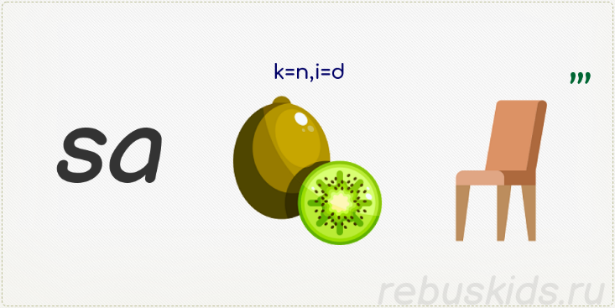
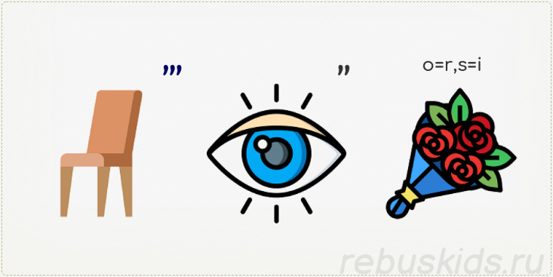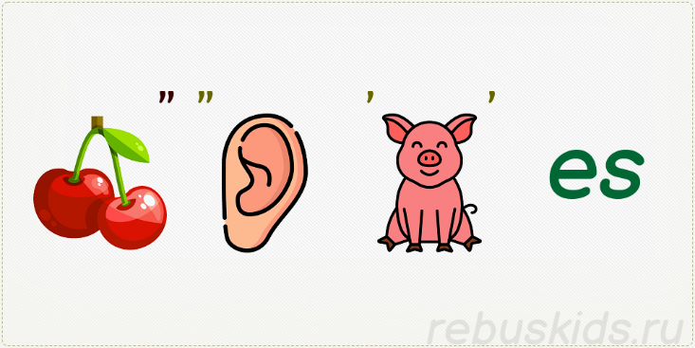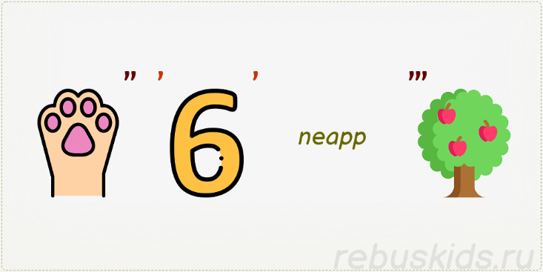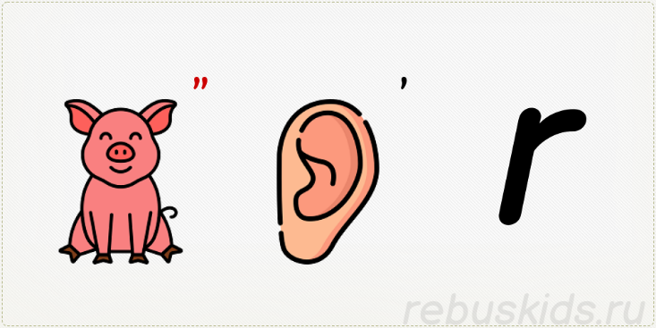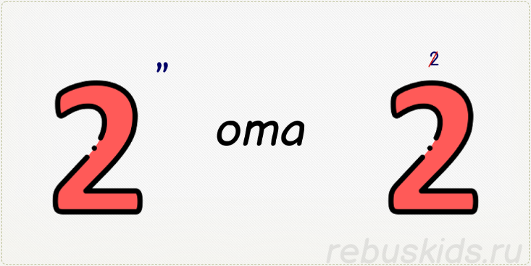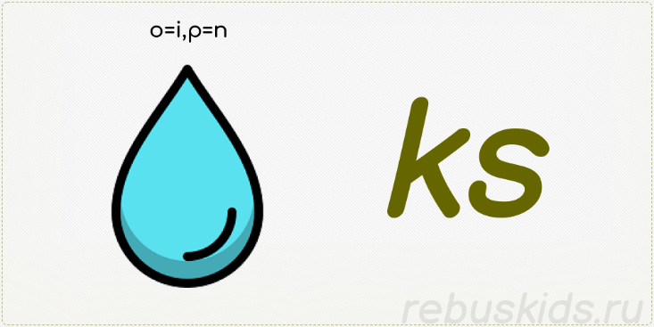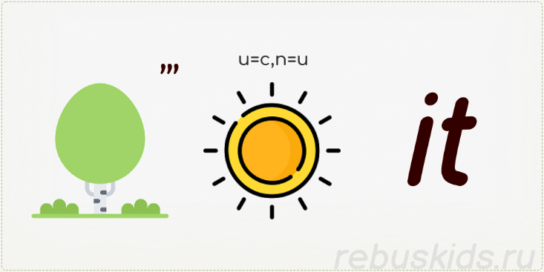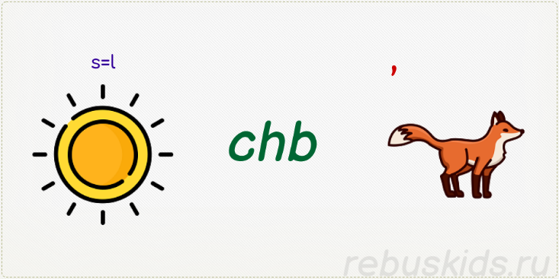
Учитель: And you have the final challenge now! Solve the riddle:
Подсказка-загадка:
I am made of wood.
I have four legs.
You can sit on me.
I’m often in the kitchen.
What am I?
(ANSWER: a chair)
Дети ищут следующее задание (находят приклеенное к одному из стульев)
5.Collect the lunch box!
This is Jane’s lunch box. Listen and put food in her lunch box, only what she has.
(Детям выдается ланч бокс и муляжи продуктов питания, дети должны выбрать из множества только те, что есть в ланч боксе Джейн, слушая текст, который читает учитель и положить в пластиковый ланч бокс)
In my lunch box, there is just healthy food. I have got an apple, a banana and pear. (Sometimes I have some fruit or vegetable salad.) I also have a sandwich with cheese and a package of yoghurt. It is so yummy and healthy. I haven’t any sausages and grapes in my lunch box.
(задание направлено на развитие восприятия иностранной речи на слух, а также повторение лексики по теме еда и лексико-грамматической структуры I have got/I haven”t got)
6.All of you are winners today! Good work!
A fun win-win lottery for you! You can change your ticket for a prize!
(Учитель спрашивает у кого номер 1, ученик подходит учитель читает ему шуточный стишок про приз, который ему достается под этим номером и выдает приз. Стишок учитель читает на русском языке, название приза на английском, что способствует пополнению словарного запаса обучающегося. И так по порядку все билеты.)

А тебе, дружок, в награду  Сладкий ломтик мармелада.  (Пакет мармелада)  jelly | Рисуй солнце, маму, мир!  Чтоб художником прослыл.  (Краски)  paints | Твои лёгкие будут сильными,  Надувая пузыри мыльные.  (Мыльные пузыри)  soap bubbles
 | Нет ни ручек, ни линеек.  Есть, зато набор наклеек.  (Наклейки)  stickers | Считай везунчиком себя -  Вот магнитик для тебя.  (Магнит)  magnet
 | Будет лучше настроенье! Достается Вам печенье (пачка печенья)  cookies | Тебе судьба сегодня дарит  Вечно нужный календарик.  (Календарик)  calendar
Есть счастливчик среди нас -  Для него батончик «Nuts».  (Шоколадный батончик «Nuts»)  chocolate bar | Получи-ка ты, дружок,  Модный для ключей брелок.  (Брелок)  trinket | Лучше средства нет от стресса,  Чем покупка «Мерседеса».  car
Чтоб улыбкою сиять, про это не надо нам всем забывать (зубная щетка или паста).  Tooth brush | Надувай ты с ней скорей  Сто огромных пузырей.  (Жевательная резинка)  Bubble gum

Учитель: Thanks for lesson! It was great! Good bye children! The coming New Year! I hope that your dream will come true….

Источники:
1.Использованы загадки с различных источников из интернета.
2.Ребусы были созданы с помощью генератора ребусов: https://rebuskids.ru/create-rebus

